后台操作流程

网址：<http://mall.iscan.top/www/pc/index.html#/login>

账号： 13632656948 密码：13632656948

1. 新建商品

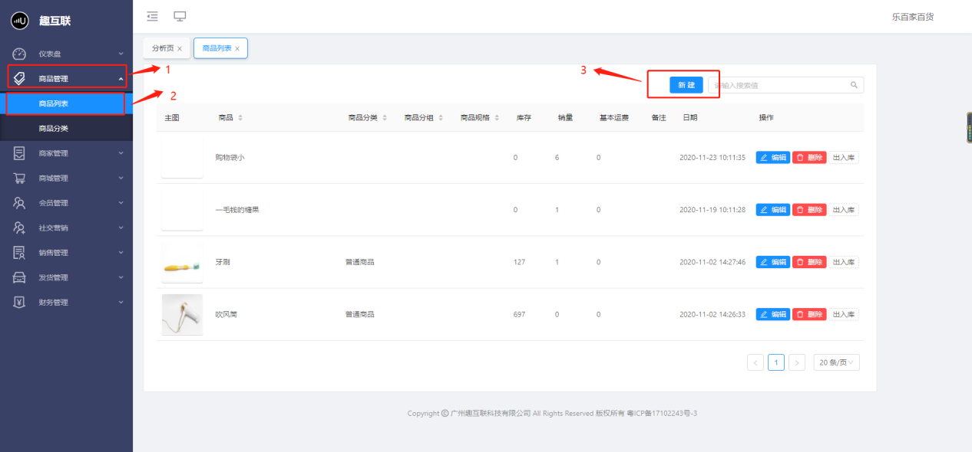

1. 新建商品分类

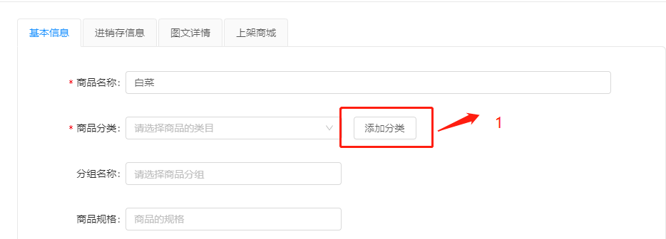

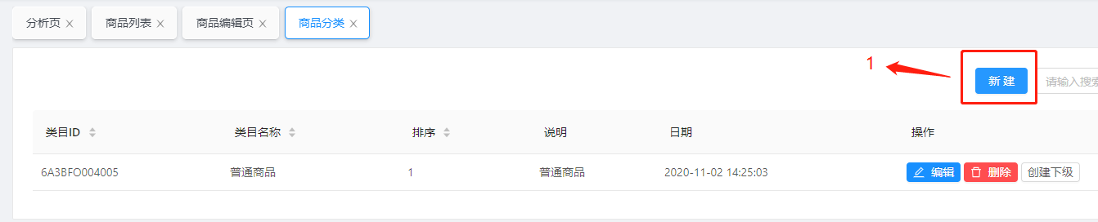

1. 填写商品详情

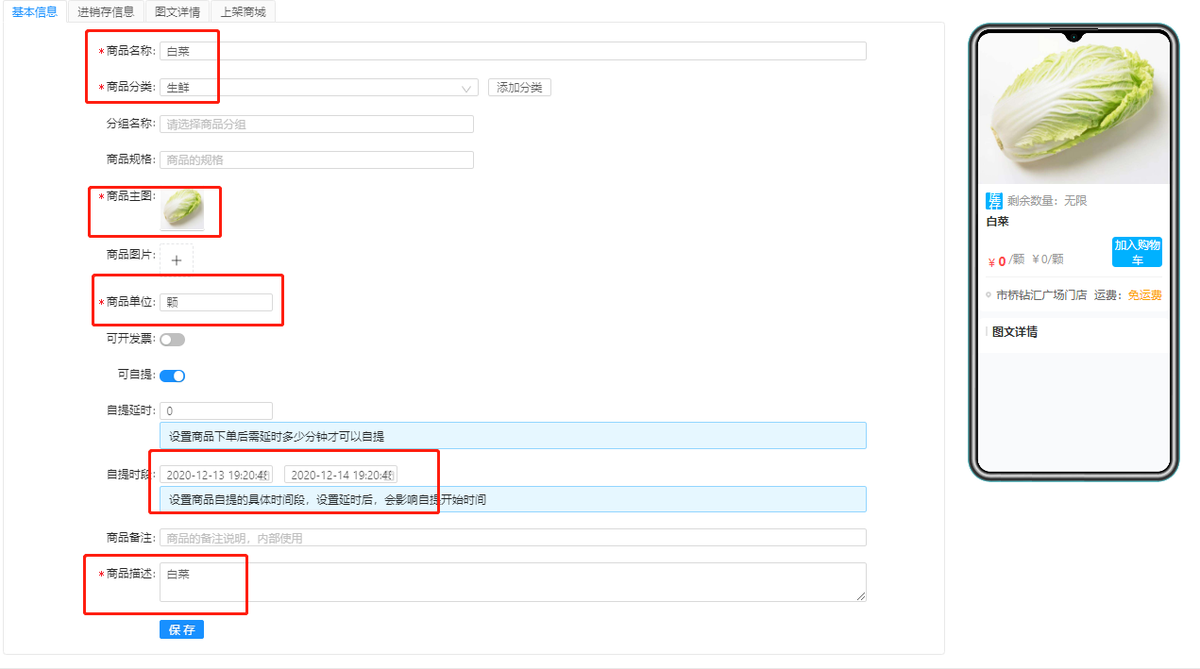

1. 添加价格

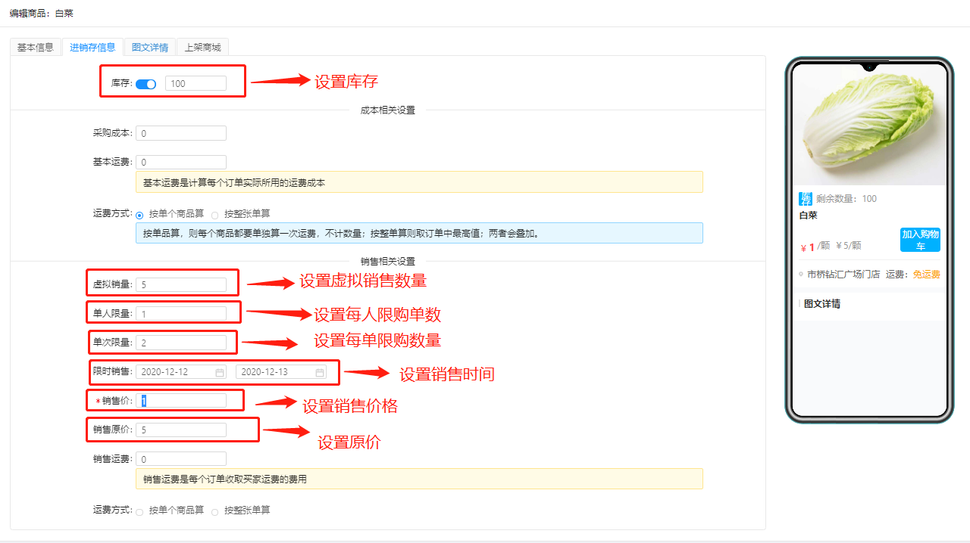

五，详情页

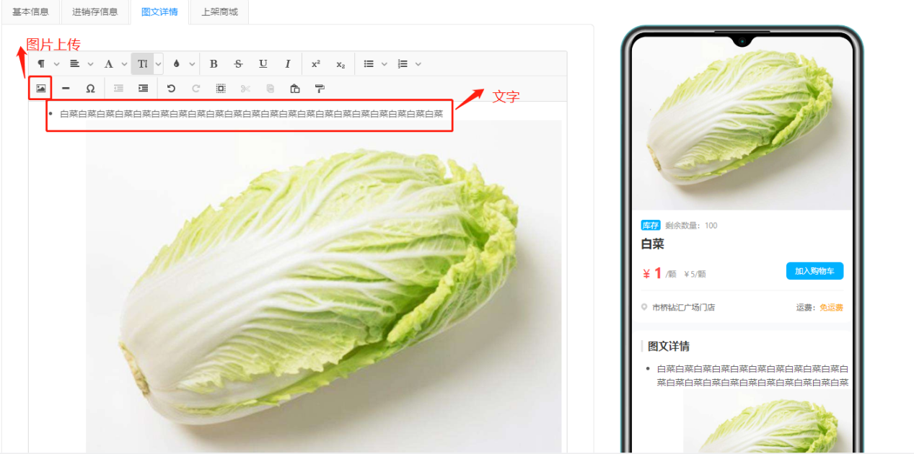

1. 选择上架门店

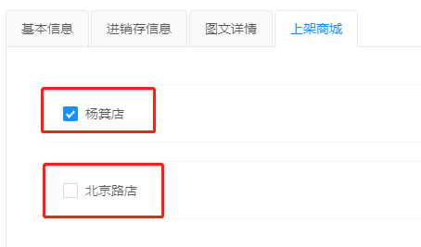

1. 回到基本信息页面，保存

